四川大学软件学院

课程实训-项目报告

姓 名： 李政浩、赵雨晴、岑偲、李存浩

专 业： 计算生物学

指导老师: 黄柯翔

2019 年 07月 24日

s

小组成员分工记录表

|  |  |
| --- | --- |
| 学生姓名 | 分 工 |
| 李存浩 | 后端Django架构初步探究与学习 |
| 岑偲 | |  | | --- | | 前端模板设计与调整 | |  | |
| 李政浩 | 后端数据模型设计 |
| 赵雨晴 | 前端界面修改与设计 |
|  |  |
|  |  |

日期：2019年7月24日

**实训教学管理平台**

摘要**：**随着互联网的发展，网页开发对各个领域的活动都产生了极大影响。在教育领域中已经出现过不少优秀的教育辅助平台，报名、在线学习、作业收发等功能都能够实现，极大地帮助了教学活动的完成，提升教学的效率并降低出错率。教学管理平台个性化的表现形式结合强大的功能支持，多元化的页面展示、方便的管理后台，满足了教师对学生学习情况的实时了解以及帮助，方便了学生在学习过程中获取资料以及对自己训练的需求，重要性已经不言而喻。  
 本次课程设计的研究课题是针对教学管理系统的设计与实现，从而进行了系统需求分析、系统总体功能结构设计，系统功能实现等，前端界面以及后端框架完成了系统开发，主要设计与开发了用户账号注册与登录、管理员录入学生名单页面、管理员录入教师名单页面、管理员管理班级信息页面、教师对不同阶段分配任务页面、教师批改学生提交文档评分页面、教师查看学生名单页面、学生选择项目页面、学生提交任务页面、学生查看分数等页面，并对其各页面进行了系统化测试。最后，撰写课程论文对整个软件的设计与实现的过程进行全面的论述，其中论文内容包括了课题开发的背景及研究意义、课题采用的相关技术介绍、系统分析、系统的总体设计、系统界面设计、各主体功能实现和系统测试等。

**关键词**：HTML/CSS/jQuery/JavaScript/Django web开发 管理系统 教学系统

目 录

1 引言 4

1.1 课题研究的主要内容 4

2 相关技术简介 4

2.1 HTML简介 4

2.2 CSS简介 4

2.3 JavaScript简介 4

2.4 Django简介 4

3 系统分析 4

3.1需求分析 5

3.1.1 功能需求 5

3.3 用例分析 5

4 系统设计 6

4.1 总体功能结构设计 6

5 系统实现 6

5.1 注册页 6

5.2 登录页 7

5.3 首页 7

5.4 分类页 9

5.5 详情页 10

5.6 购物车页 11

5.7 订单页 11

5.8 付款页 12

6 功能测试 12

6.1 软件系统测试简介 13

6.2 功能测试 13

6.3 主要系统测试界面展示 13

6.3.1 首页特效测试 13

6.3.2 选择送货地址测试 14

6.4 测试结论 15

致谢 16

# 1 引言

## 1.1 课题研究的主要内容

基于HTML与JavaScript的实训管理平台前端实现，是将各页面通过文字和图片、框架表格的形式进行展示，通过HTML和CSS语言实现控制排版，再通过JavaScript语言实现所需特效与功能的web页面。其中不同权限的用户登录后可以对自己的页面功能进行访问，主要设计与开发了用户账号注册与登录、管理员录入学生名单页面、管理员录入教师名单页面、管理员管理班级信息页面、教师对不同阶段分配任务页面、教师批改学生提交文档评分页面、教师查看学生名单页面、学生选择项目页面、学生提交任务页面、学生查看分数等页面，账号由管理员导入，并可以使用短信验证码登录，外部无法注册，保证系统的安全性。

本文介绍了基于实训管理平台实现全过程，开发工具和框架的选择，功能的设计，界面的呈现以及开发过程中遇到的一些问题以及相应的解决办法，最后还有界面的功能测试等等。

# 2 相关技术简介

## 2.1 HTML简介

[超文本](https://baike.baidu.com/item/%E8%B6%85%E6%96%87%E6%9C%AC/2832422)标记语言(Hyper Text Markup Language)，[标准通用标记语言](https://baike.baidu.com/item/%E6%A0%87%E5%87%86%E9%80%9A%E7%94%A8%E6%A0%87%E8%AE%B0%E8%AF%AD%E8%A8%80/6805073" \t "https://baike.baidu.com/item/_blank)下的一个应用。HTML 不是一种编程语言，而是一种标记语言 (markup language)，是网页制作所必备的。

## 2.2 CSS简介

层叠样式表(英文全称：Cascading Style Sheets)是一种用来表现[HTML](https://baike.baidu.com/item/HTML" \t "https://baike.baidu.com/item/CSS/_blank)（[标准通用标记语言](https://baike.baidu.com/item/%E6%A0%87%E5%87%86%E9%80%9A%E7%94%A8%E6%A0%87%E8%AE%B0%E8%AF%AD%E8%A8%80/6805073)的一个应用）或[XML](https://baike.baidu.com/item/XML" \t "https://baike.baidu.com/item/CSS/_blank)（标准通用标记语言的一个子集）等文件样式的计算机语言。CSS不仅可以静态地修饰网页，还可以配合各种脚本语言动态地对网页各元素进行格式化。

CSS 能够对网页中元素位置的排版进行像素级精确控制，支持几乎所有的字体字号样式，拥有对网页对象和模型样式编辑的能力。

## 2.3 JavaScript简介

JavaScript一种直译式脚本语言，是一种动态类型、弱类型、基于原型的语言，内置支持类型。它的解释器被称为JavaScript引擎，为浏览器的一部分，广泛用于客户端的脚本语言，最早是在[HTML](https://baike.baidu.com/item/HTML" \t "https://baike.baidu.com/item/_blank)（标准通用标记语言下的一个应用）网页上使用，用来给HTML网页增加动态功能。

## 2.4 Django简介

Django是一个开放源代码的Web应用框架，由Python写成。采用了MTV的框架模式，即模型M，视图V和模版T。Django 项目是一个Python定制框架，它源自一个在线新闻 Web 站点，于 2005 年以开源的形式被释放出来。Django 框架的核心组件有：1.用于创建模型的对象关系映射；2.为最终用户设计的完美管理界面；3.一流的 URL 设计；4.设计者友好的模板语言；5.缓存系统。

# 3 系统分析

## 3.1需求分析

### 3.1.1 功能需求

通过前期选题的背景及研究意义，经济、技术和操作可行性等一系列的分析之后，再结合选题指南预期目标，综合下，设计了这款基于HTML/CSS的电子商城平台静态页面，本平台主要包含了以下几个页面：

登录页：用户通过输入手机号和密码即可登录；若忘记密码，可通过获取短信验证码登录；

管理员录入学生名单页面：管理员从数据库导入学生数据，并且可以对学生列表进行增添删减等操作；并且可以将学生分班，随机分为1-n个班级。

管理员录入教师名单页面：管理员从数据库导入教师数据，并且可以对教师列表进行增添删减等操作。

管理员管理班级信息页面：管理员查看在录入学生名单页面分班好的班级，并且可以为班级分配老师。

教师对不同阶段分配任务页面：教师查看不同阶段，为阶段增加任务。

教师批改学生提交文档评分页面：点开任务链接，跳转到此页面，可以查看某任务已提交学生的文档，并评分。

教师查看学生名单页面：可以查看学生名单及其作业提交情况。

学生选择项目页面：学生可以选择不同阶段的不同任务，点开并查看。

学生提交任务页面：学生可以查看自己已提交任务以及未提交文档的任务，为未提交任务提交作业文件，也可以下载已提交作业的文档，并查看自己的作业分数。

## 3.3 用例分析

本平台是面向大众的电子商务平台，本课程实训主要涉及到一般用户。

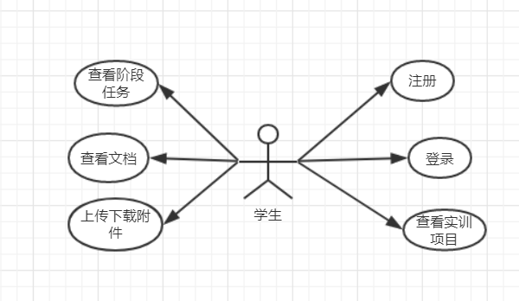

# 4 系统设计

## 4.1 总体功能结构设计

系统功能结构设计如图4.1所示。

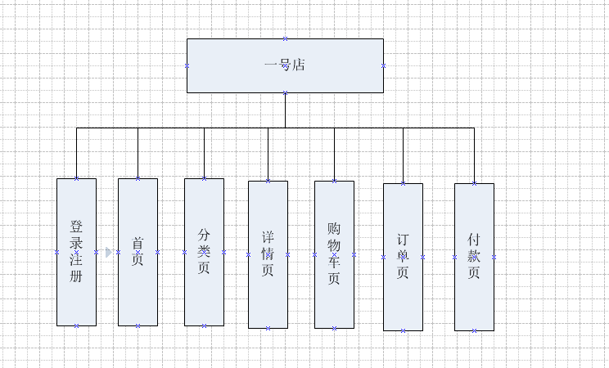

**图4.1 系统功能结构**

# 5 系统实现

## 5.1 注册页

用户可通过填写手机号和邮箱，设置密码，获取短信验证码，完成注册。支持QQ账号,微信账号，微博账号注册。用户注册界面如图5.2所示。

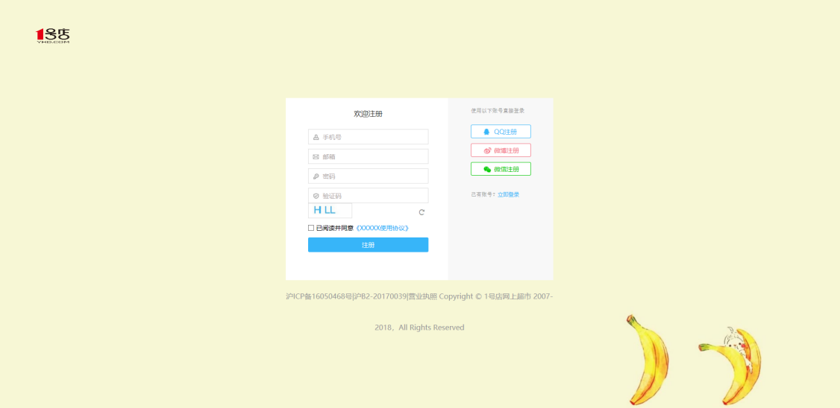

**图5.1 注册页**

## 5.2 登录页

用户通过输入手机号和密码即可登录，若忘记密码，可通过获取短信验证码登录。下图是用户的账号登录的界面的实现。用户登录界面如图5.2所示。

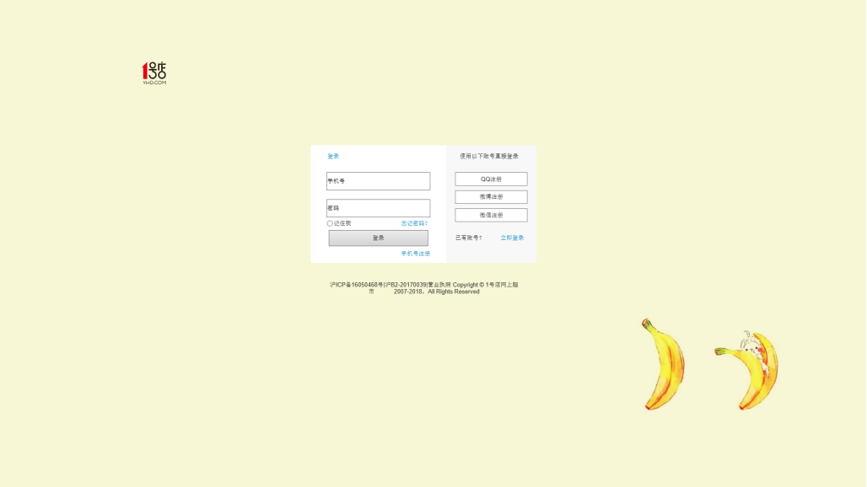

**图5.2 登录页**

## 5.3 首页

在首页菜单中，有以下功能模块：商品全部类目，优惠活动banner及各种商品分类区。用户可根据自己的需求进行选购。首页界面如图5.3所示。

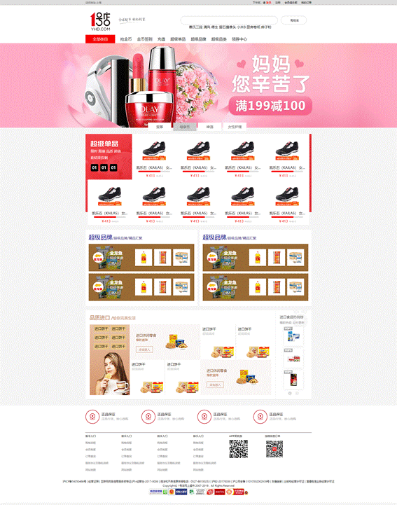

**图5.3 首页**

首页部分关键代码：

/*首页*/

<div style="width: 189px;height: 334px; background: #000000;float: left;">

<img src="img/pzjk.jpg" width="189px" height="334px"/>

<p style="width: 176px;height: 100px;margin-left: 7.5px;margin-top: -330px;position: absolute;">

<a href="../Classify.html" style="background: rgba(236,197,131,1);border: 1px solid #CCCCCC; width: 76px;height: 25px;padding: 5px;margin-left: 10px; text-decoration: none;">进口牛奶</a>

<a style="background:rgba(236,197,131,1);border: 1px solid #CCCCCC; width: 76px;height: 25px;padding: 5px;">进口饼干</a>

<br /><br />

<a style="background: rgba(236,197,131,1);border: 1px solid #CCCCCC; width: 76px;height: 25px;padding: 5px;margin-left: 10px;">进口饼干</a>

<a style="background: rgba(236,197,131,1);border: 1px solid #CCCCCC; width: 76px;height: 25px;padding: 5px;">进口饼干</a>

<br /><br />

<a style="background:rgba(236,197,131,1);border: 1px solid #CCCCCC; width: 76px;height: 25px;padding: 5px;margin-left: 10px;">进口饼干</a>

<a style="background: rgba(236,197,131,1);border: 1px solid #CCCCCC; width: 76px;height: 25px;padding: 5px;">进口饼干</a>

</p>

</div>

<div style="width: 335px;height: 167px;background: #faf7f6; float: left;">

<div style="width: 167.5px;height: 167px;background: #faf7f6;float: left;">

<p style="margin-left: 30px;margin-top: 40px;">

<a style="color:#793a11 ;">进口休闲零食</a><br />

<a style="font-size: 14px;color: #b77347;">爆款直降</a><br /><br />

<input type="button" value="点击进入" style="height: 30px;width: 80px;background: rgba(0,0,0,0);border: 1px solid #c0845c;color: #c0845c;"/>

</p>

</div>

<div style="width:167.5px;height: 167px;background:#faf7f6;float: left;">

<img class="jly" src="img/xxls.png" width="110px" height="110px"style="position: absolute;margin-top: 30px;"/>

</div>

</div>

## 5.4 分类页

分类页面主要包含导航栏、筛选面板、商品展示栏及底部四部分，用户通过该页面的筛选功能可以更快速地找到符合自己喜好的商品，提高购买效率。分类界面如图5.4所示：

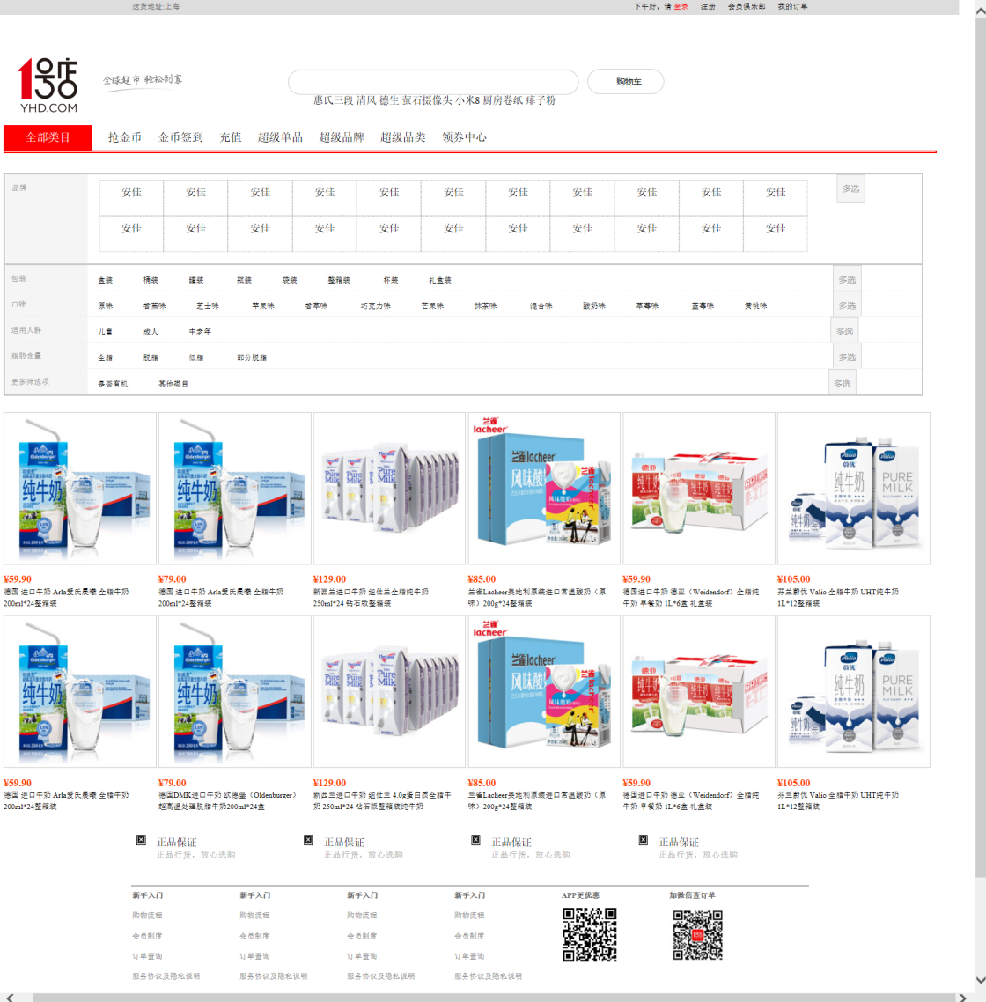

**图5.4 分类界面**

## 5.5 详情页

详情页是用户点击的了商品图片出现的关于商品的具体信息，此界面包含商品图片展示、商品价格、参与的优惠活动、商品详细规格参数等，当用户可通过点击加入购物车加购商品，跳转到购物车界面。商品详情界面如图5.5所示：

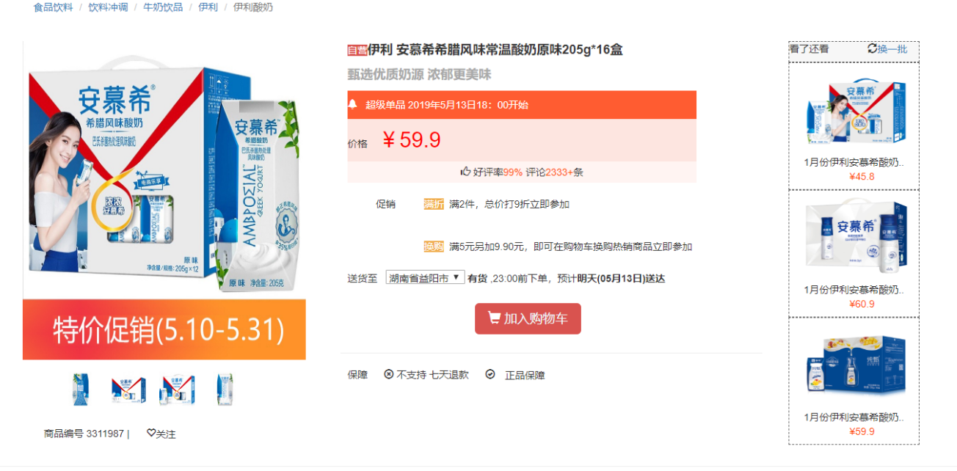

**图5.5 详情页**

## 5.6 购物车页

购物车页面包含了用户所加购的商品信息，如商品详情、价格、数量等，支持加购，删除等操作，同时包含了根据你所添加的商品，推荐最适合用户的同类商品的商品推荐栏，购物车页面如图5.6所示。

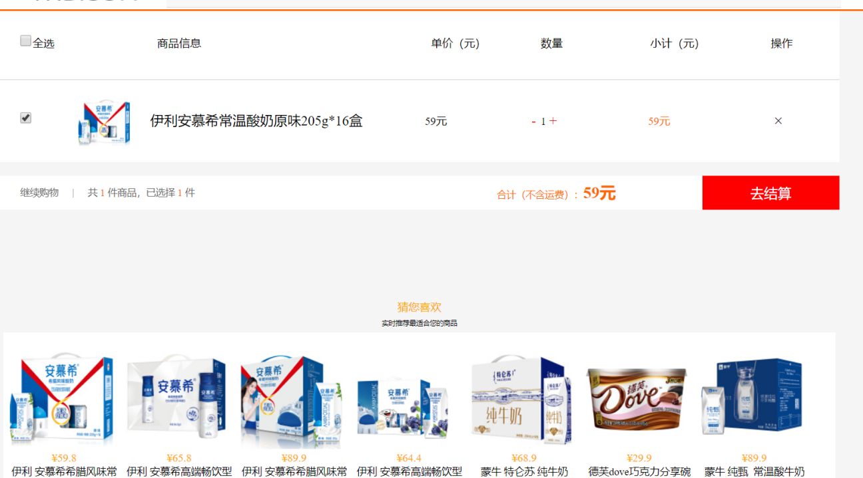

**图5.6 购物车页**

## 5.7 订单页

该页面含有订单信息，填写收获信息，如收货人姓名、联系电话、收货地址、选择配送时间等内容，可让用户完善订单信息及核对订单。订单页面如图5.7所示。

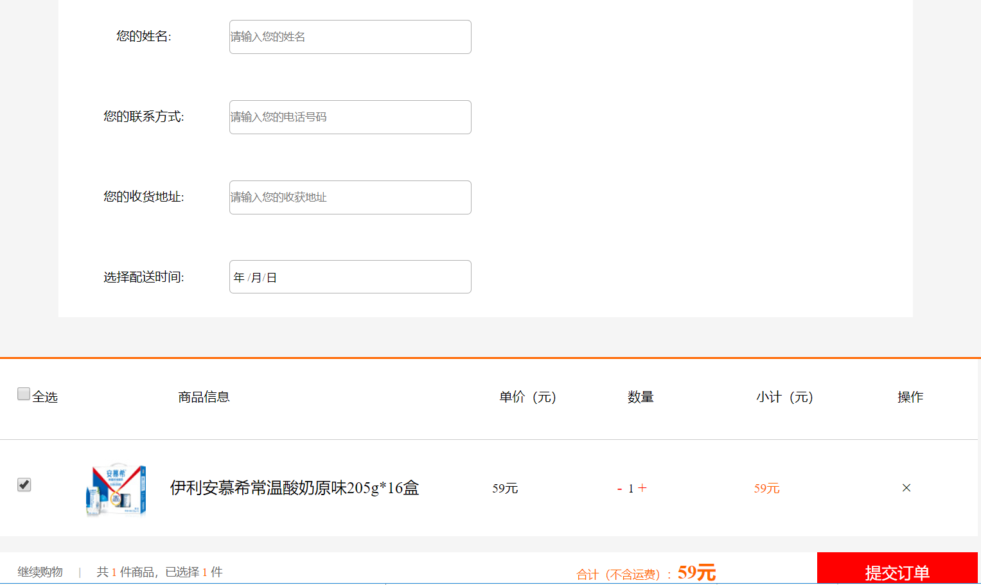

**图5.7订单页**

## 5.8 付款页

通过扫描二维码，完成订单付款，微信扫描右下角二维码可查看订单详情。付款页面如图5.8所示。

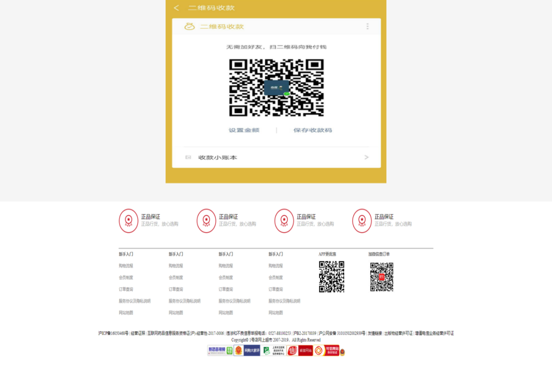

**图5.8 付款页**

# 6 功能测试

## 6.1 软件系统测试简介

软件测试是开发软件的一个相当重要的环节，主要是利用自动或者手动方式来运行某一个待测试的软件。软件测试是描述一种用来促进鉴定软件的正确性、完整性、安全性和质量的过程，是一种实际输出与预期输出间的审核或者比较。换句话说就是在规定的条件下对程序进行操作，以发现程序错误，衡量软件的质量，并对其是否能满足设计的相关要求进行评估的过程。软件测试的方式有人工操作或者软件自动运行。测试的对象分为程序、数据、文档。软件测试从分类来看也分为很多种，其中包括：

按技术来分：白盒测试和黑盒测试。

白盒测试技术是通过对程序内部结构的分析、检测来寻找问题。如果已知产品的内部活动方式，就可以通过白盒测试技术来测试它的内部活动是否都符合设计要求，对软件的实现细节做细致的检查。

黑盒测试技术是通过软件的外部表现来发现其错误和缺陷。这是在已知产品需求的情况下，通过测试来检验是否都能被满足的测试方法。对于软件测试而言，黑盒测试技术把程序看成一个黑盒子，完全不考虑程序的内部结构和处理过程。

按测试方式来分：静态测试和动态测试；

按测试阶段来分：单元测试、集成测试、确认测试、系统测试、验收测试；

按测试内容来分：功能测试、压力测试、性能测试、可靠性测试、安全性测试、兼容性测试、安装测试、灾难性回复测试、回归测试 。

## 6.2 功能测试

在设计本系统的前期编码中，每当完成一个功能的设计的时候都已经进行了相应的单元测试，所以在本章系统测试环节主要进行的是系统的功能测试。

## 6.3 主要系统测试界面展示

### 6.3.1 首页特效测试

首页特效测试界面如图6.1所示。

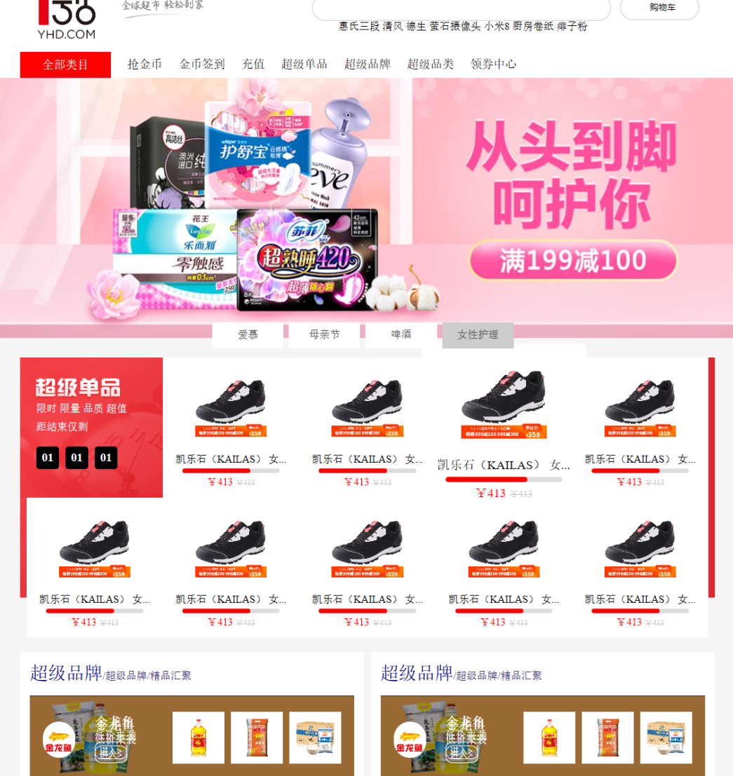

图6.1首页特效测试

测试说明：该测试的目的是为增加本平台的美观性增强用户体验感。

### 6.3.2 选择送货地址测试

选择送货地址测试界面如图6.2所示。

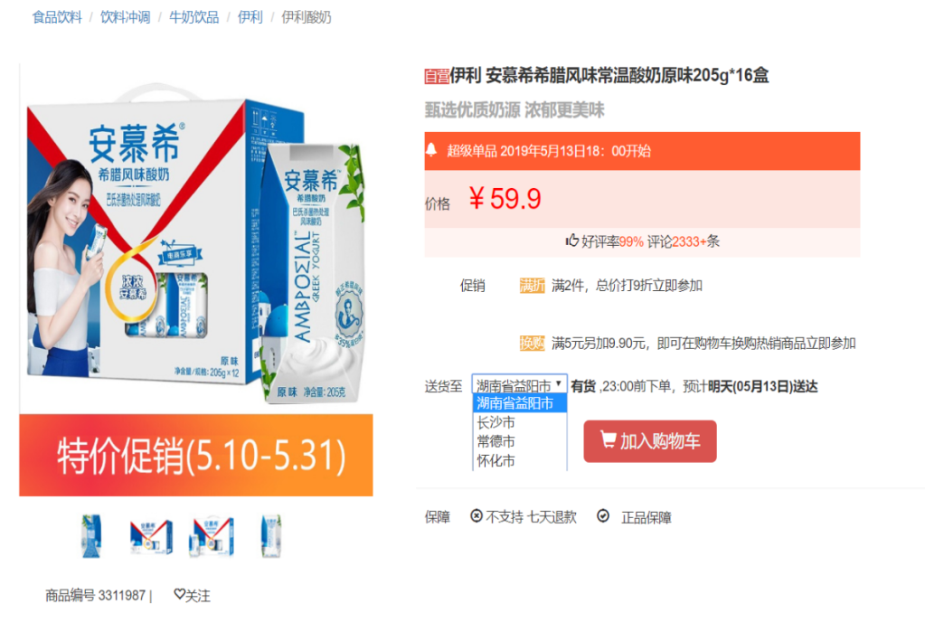

图6.2删除用户测试

测试说明：该测试是为了查看用户收货地址所在地有无货源。

## 6.4 测试结论

系统测试是一个确保一个产品能否进行投入使用的重要环节，可以检验产品是否具有好的用户体验，是否可靠和安全。所以系统测试实则就是发现系统中存在问题，因此必须要列出尽可能多的测试方式。

在编写了一系列的测试用例之后，并没有出现很严重的bug，测试的过程中虽然会出现一些细节上的问题，比如js代码id与class的符号不同。不过，我也及时的进行了修改处理。

但是以上所列举的系统测试还是不够详细，如要发现存在的全部问题，还得需要通过精准，严谨的测试用例。

系统测试表明，该平台满足了前期的系统需求分析，设计规格，系统性能也达到了预期设计，系统的各个功能能够满足现实生产应用的需要，已经能够交付使用。

# 致谢

课程实训是培训学生运用本专业所学的理论知识和专业知识来分析解决实际问题的重要教学环节，是对三年所学知识的复习和巩固。同样，也促使了同学们的相互探讨，相互学习。因此，我们必须认真、谨慎、踏实、一步一步的完成设计。如果时间可以重来，我可能会认真的去学习和研究，也可能会自己独立的完成一个项目，我相信无论是谁看到自己做出的成果时心里一定会很兴奋。此次设计让我明白了一个很深刻的道理：团队精神固然很重要，担人往往还是要靠自己的努力，自己亲身去经历，这样自己的心里才会踏实，学到的东西才会更多。

课程设计是一个重要的教学环节。通过课程设计不仅可以巩固专业知识，为以后的工作打下了坚实的基础，而其还可以培养和熟练使用资料，运用工具书的能力，把我们所学的课本知识与实践结合起来，起到温故而知新的作用。

课程设计诚然是一门专业课，给我很多专业知识以及专业技能上的提升，同时又是一门讲道课，一门设计课，给了我许多道，给了我很多思绪，给了我莫大的空间。

最后感谢我的老师及组内成员的帮助与支持，感谢学校领导的给了我这个机会，对自己的未来充满期望！